***Ngày 20 tháng 3 năm 2025 Họ và tên giáo viên: Hồ Thị Hưng***

***Tổ chuyên môn: Toán - Tin***

Môn học: Toán: Lớp 7A1,7A2, 7A6, 7A7

Thời gian thực hiện: 2 tiết

**I.MỤC TIÊU**:

**1. Kiến thức:**Học xong bài này, HS đạt các yêu cầu sau:

- Nhận biết được các đường cao của tam giác

- Nhận biết được sự đồng quy của ba đường cao tại trực tâm của tam giác.

**2. Năng lực**

**Năng lực chung:**

- Năng lực tự chủ và tự học trong tìm tòi khám phá

- Năng lực giao tiếp và hợp tác trong trình bày, thảo luận và làm việc nhóm

- Năng lực giải quyết vấn đề và sáng tạo trong thực hành, vận dụng.

**Năng lực riêng:** mô hình hóa toán học, giao tiếp toán học, giải quyết vấn đề toán học: vẽ được đường cao của các loại tam giác khác nhau; nhận biết được sự đồng quy của ba đường cao tại trực tâm của tam giác.

**3. Phẩm chất**

- Cóý thức học tập, ý thức tìm tòi, khám phá và sáng tạo, có ý thức làm việc nhóm.

- Chăm chỉ tích cực xây dựng bài, có trách nhiệm, chủ động chiếm lĩnh kiến thức theo sự hướng dẫn của GV.

- Hình thành tư duy logic, lập luận chặt chẽ, và linh hoạt trong quá trình suy nghĩ; biết tích hợp toán học và cuộc sống.

**II. THIẾT BỊ DẠY HỌC VÀ HỌC LIỆU**

**1 - GV:** SGK, SGV, Tài liệu giảng dạy, giáo án PPT

**2 - HS**: SGK, SBT, vở ghi, giấy nháp, đồ dùng học tập (bút, thước...), bảng nhóm, bút viết bảng nhóm.

**III. TIẾN TRÌNH DẠY HỌC**

**1. HOẠT ĐỘNG KHỞI ĐỘNG (MỞ ĐẦU) (5’)**

**a) Mục tiêu:**

- HS trải nghiệm đo đạc và quan sát để thảo luận về ý nghĩa của ba đường cao của một tam giác.

- Tạo động cơ, hứng thú vào bài mới

**b) Nội dung:** GV đặt vấn để, tổ chức cho HS thảo luận, tìm cách giải quyết vấn đề

**c) Sản phẩm:** HS trả lời câu hỏi mở đầu, xác định được mục tiêu của bài học.

**d) Tổ chức thực hiện:**

**Bước 1: Chuyển giao nhiệm vụ:**

- GV nêu vấn đề: *Làm thế nào để tính khoảng cahcs từ mỗi điểnh đến cạnh đối diện của một tam giác?*

**Bước 2: Thực hiện nhiệm vụ:** HS quan sát hình ảnh, thảo luận dự đoán câu trả lời và thực hành trải nghiệm đo đạc để kiểm chứng.

**Bước 3: Báo cáo, thảo luận:**

- GV mời một vài HS phát biểu, trình bày miệng đáp án và cách làm của mình

**Bước 4: Kết luận, nhận định:**  GV nhận xét, đánh giá từ đâu trả lời của HS dẫn dắt, kết nối vào bài mới.

$⇒$**Bài 8: Tính chất ba đường cao của tam giác**

**2.HÌNH THÀNH KIẾN THỨC MỚI(40’)**

**Hoạt động 1: Đường cao của tam giác**

**a) Mục tiêu:**

- Giúp HS có cơ hội trải nghiệm vẽ đường cao của các loại tam giác khác nhau.

- Thực hành vẽ ba đường cao của một tam giác để rèn luyện kĩ năng theo yêu cầu cần đạt.

**b) Nội dung:** HS quan sát SGK, nghe giảng và thực hiện lần lượt các hoạt động, tiếp nhận kiến thức về đường cao của tam giác

**c) Sản phẩm:**

**HĐKP1:**

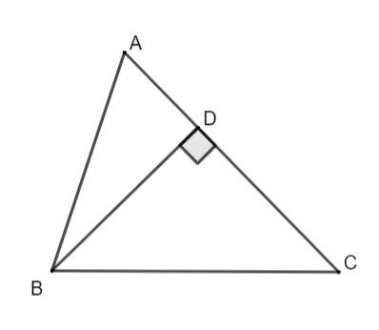

$⇒$ Kết luận:

*Đoạn thẳng vuông góc kẻ từ một đỉnh của một tamm giác đến đường thẳng chứa cạnh đối diện gọi là đường cao của tam giác đó.*

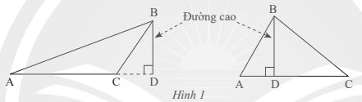

*Ví dụ 1: SGK – tr 77*

***Chú ý:****Mỗi tam giác có ba đường cao.*

**Thực hành 1:**

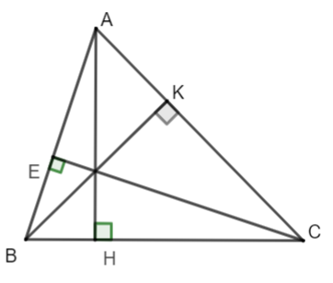

**Vận dụng 1:**

a) Đường cao từ đỉnh B của tam giác ABC là BA (vì BA  AC).

b)

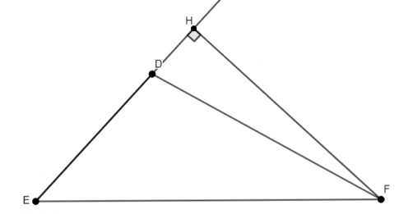

**d) Tổ chức thực hiện:**

**Bước 1: Chuyển giao nhiệm vụ:**

- GV yêu cầu HS hoạt động cá nhân hoàn thành **HĐKP1** vào vở, 1 HS lên bảng trình bày bài.

- GV nhận xét bài làm của HS, rút ra kết luận về đường cao của tam giác

- GV lấy ví dụ trực quan cho HS về đường cao của tam giác (hình 1)

- GV chú ý với HS về số lượng các đường cao của tam giác.

- GV yêu cầu HS áp dụng hoàn thành **Thực hành 1** vào vở cá nhân, sau đó trao đổi cặp đôi kiểm tra chéo đáp án:

- GV yêu cầu HS vận dụng kiến thức vừa học vào vẽ cao của các loại tam giác khác nhau thông qua việc hoàn thành **Vận dụng 1** vào vở

🡪 GV nhận xét bài làm của HS, sửa chung trước lớp.

**Bước 2: Thực hiện nhiệm vụ:**

- HS làm việc cá nhân hoàn thành **HĐKP1**:

- GV bao quát, hỗ trợ HS (nếu cần).

**Bước 3: Báo cáo, thảo luận:**

- HS hoàn thành vở, giơ tay trình bày miệng/ trình bày bảng.

**Bước 4: Kết luận, nhận định:**

GV đánh giá quá trình tiếp nhận kiến thức của HS, nhắc nhở HS hoàn thành vở đầy đủ, tổng kết, chốt lại kiến thức về đường cao của tam giác.

**Hoạt động 2: Tính chất ba đường cao của tam giác**

**a) Mục tiêu:**

- HS khám phá tính chất đồng quy của ba đường cao trong một tam giác thông qua hình vẽ.

- HS thực hành sử dụng tính đồng quy của ba đường cao trong chứng minh hình học để rèn luyện kĩ năng theo yêu cầu cần đạt.

- HS vận dụng được kiến thức về tính chất ba đường cao của tam giác vào thực tế tìm trực tâm của tam giác.

**b) Nội dung:** HS thực hiện lần lượt các yêu cầu của GV để tìm hiểu và tiếp nhận kiến thức về tính chất ba đường cao của tam giác.

**c) Sản phẩm:**

- HS nhận biết được ba đường cao trong một tam giác đồng quy tại một điểm, vận dụng vẽ được kiến thức về tính chất ba đường cao của tam giác hoàn thành

**HĐKP2:**



Cả 3 đường cao đều cùng đi qua một điểm.

***Định lí:***

*Ba đường cao của một tam giác cùng đi qua một điểm.*

*Chú ý:*

- Ta còn nói ba đường cao AD, BE, CF *đồng quy* tại H. Điểm H được gọi là trực tâm của tam giác ABC.

- Tam giác nhọn có trực tâm nằm bên trong tam giác.(H5.a)

- Tam giác vuông có trực tâm trùng với đỉnh góc vuông. (H.5b)

- Tam giác tù có trực tâ nằm ngoài tam giác. (H.5c)

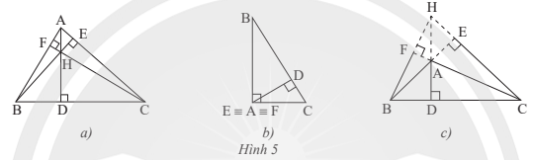

**Thực hành 2:**

Trong tam giác MNL  có :

LP ⊥ MN $⇒$ LP là đường cao của tam giác MNL.

MQ ⊥ LN $⇒$ MQ là đường cao của tam giác MNL.

LP giao với MQ tại S

$⇒$ S là trực tâm của tam giác MNL

Vì 3 đường cao của tam giác cắt nhau tại 1 điểm.

$⇒$ NS ⊥ LM.

**Vận dụng 2:**

+ Xét ∆ HBC có HD ⊥ BC

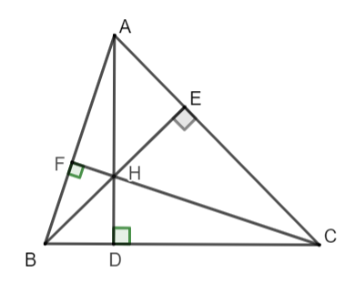                         CE ⊥ BH

                         BF ⊥ CH

$⇒$ Tam giác HBC có 3 đường cao là HD, CE, BF.

Mà BF, DH, CE giao nhau tại A

$⇒$ A là trực tâm của ∆ HBC.

+ Xét ∆ HAB có HF ⊥ AB

                         AE ⊥ BH

                         BD ⊥ AH

$⇒$ Tam giác HAB có 3 đường cao là HF, AE, BD.

Mà BD, FH, AE giao nhau tại C

$⇒$ C là trực tâm của ∆ HAB.

+ Xét ∆ HAC có HE ⊥ AC

                          AF ⊥ CH

                         CD ⊥ AH

$⇒$ Tam giác HAC có 3 đường cao là HE, AF, CD.

AF, HE, CD giao nhau tại B

$⇒$ B là trực tâm của ∆ HAC.

**d) Tổ chức thực hiện:**

**Bước 1: Chuyển giao nhiệm vụ:**

- GV yêu cầu hoạt động nhóm thực hiện lần lượt các yêu cầu hoàn thành **HĐKP2.**

- GV nêu định lí ba đường cao của một tam giác (HS thừa nhận tính chất)

- GV chú ý với HS về trực tâm của tam giác

- GV yêu cầu HS thảo luận cặp đôi thực hành sử dụng tính đồng quy của ba đường cao trong chứng minh hình học để rèn luyện kĩ năng theo yêu cầu cần đạt thông qua việc hoàn thành **Thực hành 2**

- GV yêu cầu HS vận dụng kiến thức vừa học vào thực tế tìm trực tâm của tam giác thông qua việc trả lời yêu cầu của **Vận dụng 2** vào vở.

**Bước 2: Thực hiện nhiệm vụ:**

- HS thực hiện các hoạt động, giải các bài tập theo yêu cầu của GV để tiếp nhận kiến thức về tính chất ba đường cao của tam giác.

**Bước 3: Báo cáo, thảo luận:**

- HĐ nhóm: Đại diện HS trình bày kết quả

- HĐ cá nhân: HS hoàn thành bài tập vào vở cá nhân, giơ tay trình bảng.

- Lớp chú ý nhận xét, bổ sung.

**Bước 4: Kết luận, nhận định:**

GV tổng quát kiến thức, đánh giá quá trình học và tiếp nhận kiến thức của HS. Gv mời một vài học sinh phát biểu lại tính chất ba đường cao của tam giác

**3. HOẠT ĐỘNG LUYỆN TẬP (20’)**

**a) Mục tiêu:**

- HS củng cố và rèn luyện kĩ năng áp dụng các kiến thức về tính chất ba đường cao trong tam giác để giải các bài tập liên quan.

**b) Nội dung:** HS thực hiện giải các bài tập theo sự phân công của GV.

**c) Sản phẩm học tập:**

**Bài 1:**

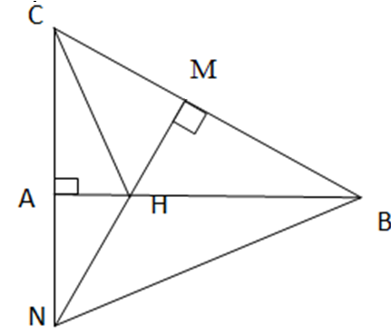Xét tam giác CNB có :

BA ⊥ CA hay BA ⊥ CN $⇒$ BA là đường cao

của tam giác CNB

HM ⊥ CB hay NM ⊥ CB $⇒$ NM là đường cao

của tam giác CNB

NM giao với BA tại điểm H

$⇒$ H là trực tâm của tam giác CNB

$⇒$ CH ⊥ NB.

**Bài 2:**

Gọi MH giao với BC tại điểm I.

+ Xét  ∆MBH và  ∆CBH có:

MB = MC

$\hat{MBH}$ = $\hat{CBH}$

BH chung

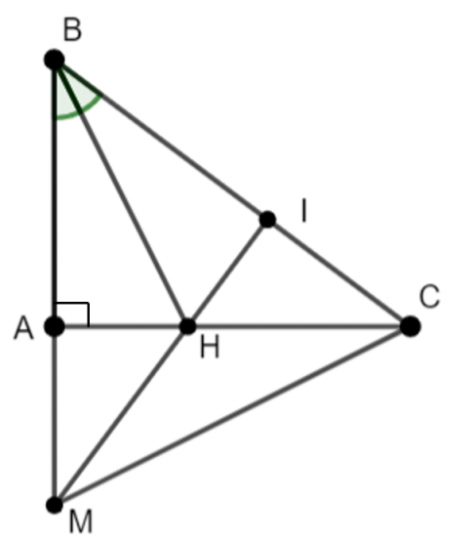 $⇒$ ∆MBH = ∆CBH (c.g.c)

=

+ Xét tam giác ABC vuông tại A có:  + = 

+ Ta có:  + =  + =  

+ Xét tam giác BMI có: $\hat{BMI}$ + $\hat{ABC}$ = 

$⇒$ $\hat{BIM}$  =  .

$⇒$ MI ⊥ BC hay MH vuông góc với BC.

**d) Tổ chức thực hiện:**

**Bước 1: Chuyển giao nhiệm vụ:**

- GV yêu cầu tự hoàn thành cá nhân các bài tập 1, 2 (SGK – tr 78) vào vở.

**Bước 2: Thực hiện nhiệm vụ:**

- HS thực hiện hoàn thành bài cá nhân hoặc trao đổi cặp đôi các bài tập giáo viên yêu cầu.

**Bước 3: Báo cáo, thảo luận:**

- Mỗi bài tập, GV mời đại diện 1-2 HS trình bày bảng.

**Bước 4: Kết luận, nhận định:**

- GV chữa bài, chốt đáp án, tuyên dương các bạn hoàn thành bài nhanh và đúng.

- GV chú ý cho HS các lỗi sai hay mắc phải và chốt lại một lần nữa tính chất ba đường cao trong tam giác.

**4. HOẠT ĐỘNG VẬN DỤNG (25’)**

**a) Mục tiêu:**

- Học sinh thực hiện làm bài tập vận dụng để nắm vững và ghi nhớ kiến thức.

**b) Nội dung:** HS thực hiện trao đổi, thảo luận nhóm hoàn thành các bài tập GV yêu cầu.

**c) Sản phẩm:**

**Kết quả:**

**Bài 3:**

a) Gọi F là giao điểm của DE và BC

+ AD = AE $⇒$ ∆ADE cân tại A

∆ABC vuông cân tại A => BA ⊥ AC hay EA ⊥ AD

$⇒$ ∆ ADE vuông cân tại A

$⇒$ $\hat{AED}$  = $\hat{ADE}$  = 45°

+ ∆ ABC vuông cân tại A

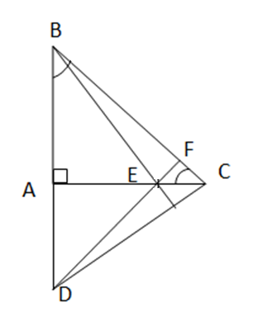 $⇒$ $\hat{ABC}$  = $\hat{ACB}$  = 45°

+ Xét ∆EFC có : $\hat{FEC}$  + $\hat{FCE}$  + $\hat{EFC}$  = 180°

$⇒$                      45° + 45° + $\hat{EFC}$  = 180°

$⇒$ $\hat{EFC}$                      = 180° - 90° = 90°

$⇒$ EF ⊥ BC hay DE ⊥ BC.

b) Xét tam giác BCD có:

CA ⊥ BD $⇒$ CA là đường cao của ∆ BCD

DE ⊥ BC $⇒$ DE là đường cao của ∆ BCD

Mà DE giao với CA tại E

$⇒$ E là trực tâm của ∆ BCD

$⇒$ BE ⊥ CD.

**Bài 4.**

BE là đường cao của ∆ ABC  ∆ ABE vuông tại E.

CF là đường cao của ∆ ABC  ∆ AFC vuông tại F.

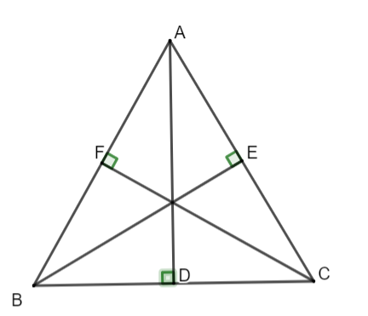AD là  đường cao của ∆ ABC  ∆ ADC vuông tại D.

+ Xét ∆ ABE vuông tại E và ∆ AFC vuông tại F có :

BE = CF

$\hat{EAF}$  chung

 ∆ ABE = ∆ AFC (góc nhọn và một cạnh góc vuông).

 AB = AC (1)

+ Xét ∆CDA vuông tại D và ∆ AFC vuông tại F có :

AC chung

AD = CF

 ∆CDA = ∆AFC (cạnh huyền và một cạnh góc vuông).

$\hat{CAF}$ = $\hat{ACD}$

 ∆ ABC cân tại B

=> AB = BC (2)

Từ (1), (2) ta có : AB = AC = BC

 ∆ ABC đều.

**d) Tổ chức thực hiện:**

**Bước 1: Chuyển giao nhiệm vụ:**

- GV dẫn dắt, hướng dẫn và yêu cầu HS hoàn thành bài tập vận dụng sau: **Bài 3, Bài 4**/78 SGK

**Bước 2: Thực hiện nhiệm vụ:** HS thực hiện lần lượt các yêu cầu của GV.

**Bước 3: Báo cáo, thảo luận:**

- Mỗi BT đại diện 1-2 HS trình bày bảng.

**Bước 4: Kết luận, nhận định:**

- GV chốt đáp án bài toán, lưu ý HS lỗi sai.

- GV nhận xét, đánh giá, chuẩn kiến thức

**\* HƯỚNG DẪN VỀ NHÀ**

- Ghi nhớ kiến thức trong bài.

- Hoàn thành các bài tập SBT.

- Chuẩn bị bài sau “ **Bài 9. Tính chất ba đường phân giác của tam giác”**